Chauffage à reflux
Fiche matériel

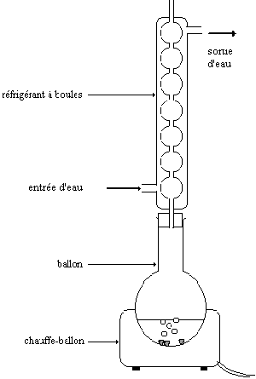Nom : Chauffage à reflux

Type : Technique de chauffage
Sert à : montage permettant un chauffage sans perte.
Usages : synthèses d’espèces chimiques organiques.

Exemples :
- ballons à un col ou à deux cols (bicol) dans le montage du chauffage à reflux.
- Réfrigérant ou condenseur à eau à boules ou droit.

Matériel nécessaire pour réaliser ce montage :
- Ballon à fond rond bicol ou simple col (et pierre ponce pour le mélange réactionnel),
- Chauffe-ballon,
- Réfrigérant à boules (ou réfrigérant droit),
- Potence (pince et noix de serrage),
- Support élévateur (support boy ou à croisillons).

Schéma ci-contre : chauffage à reflux (document utilisable par copier coller).
Photo : un montage de chauffage à reflux avec un ballon bicol ci dessous.

Mode d’emploi :

- Travailler debout le siège sous la table, blouse fermée.
- Manipuler avec gants et lunettes de protection selon les réactifs utilisés.
- Placer les grains de pierre ponce dans le ballon (la pierre ponce permet de réguler l’ébullition lors du chauffage du mélange réactionnel).
- Placer le support élévateur en position haute.
- Introduire les réactifs dans le ballon .
- Adapter sur le ballon le réfrigérant à boules.
- Ouvrir l'arrivée d'eau.
- Mettre en route le chauffage.
- Surveiller le chauffage et réduire le thermostat si l’ébullition devient trop forte,
- Si ce n’est pas suffisant (chauffage trop fort), descendre le support élévateur afin de refroidir à l'air le ballon trop chaud,
- Récupérer le contenu du ballon :
- Eteindre le thermostat du chauffe ballon sans cesser l'arrivée d'eau,
- Baisser le support élévateur,
- Prendre le ballon avec des gants de protection et enlever le clip de sécurité du ballon,
- Refroidir le ballon si nécessaire avec de l’eau froide,
- Filtrer si nécessaire puis verser le contenu du ballon dans un verre à pied.
